
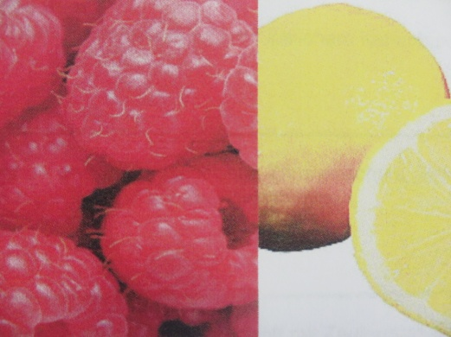
Beeren Joghurt Torte
Zutaten für die Creme
- 300g Beeren
- 500g Joghurt 0,3%
- 2 TL flüssigen Süßstoff oder Stevia
- Zitronensaft, frisch
- Mark einer halben Vanilleschote
- 8 Blatt Gelatine
- Zitronenmelisse und gemischte Beeren zum garnieren
Zubereitung
Beeren putzen, waschen und abtropfen lassen. Einige Beeren zum dekorieren beiseitelegen, den Rest pürieren.
Die Hälfte der pürierten Beeren, den Joghurt, zwei Drittel des Süßstoffs, Zitronensaft und Vanille glatt rühren. Gelatine 10 Minuten in kaltem Wasser einweichen, ausdrücken und in etwas heißem Wasser auflösen. Gelöste Gelatine unter die Joghurtcreme rühren. Eine herzförmige Backform mit kaltem Wasser ausspülen, Joghurtcreme hinein füllen und über Nacht im Kühlschrank fest werden lassen. Am nächsten Tag auf eine Platte stürzen. Restliches Beerenpüree mit dem übrigen Süßstoff verrühren. Das gestürzte Herz damit umgießen. Nach Belieben mit Beeren und der Zitronenmelisse garnieren.

